Bases Tecnológicas para la Inteligencia de Negocio

Tarea *Qlikview*

Juan Pablo León (201473047-0), 9 de Agosto 2019.

1. ¿Cuántas utilidades ha obtenido la empresa en todo el periodo? ¿Cuántos clientes distintos han participado en estas ventas?

Con la siguiente función podemos obtener la cantidad de clientes distintos que hay en nuestros datos:



Podemos luego armar la siguiente *list box* con la cantidad total de clientes distintos (11.202):

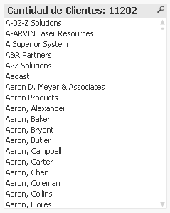

1. ¿Cuál es el cliente más lucrativo para la empresa? ¿Cuál es el que ha comprado más cantidad de productos?

Para responder esto, podemos utilizar un *list box* de los clientes con una expresión para sumar las ventas:

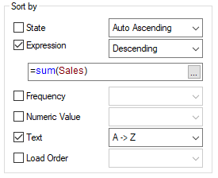

Con el *list box* siguiente podemos observar que el cliente más lucrativo para la empresa es “Cadtex” con utilidad total de $220.496,66.

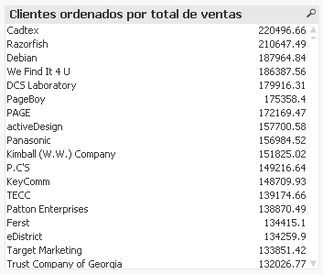

Similarmente, para determinar los clientes que más productos han comprado utilizamos un *list box* de los clientes con la siguiente expresión para sumar las cantidades:

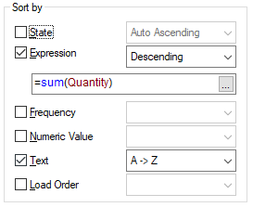

Lo que nos permite ver en el siguiente *list box* que el cliente que más productos ha comprado es “Vector USA” con 562 productos:

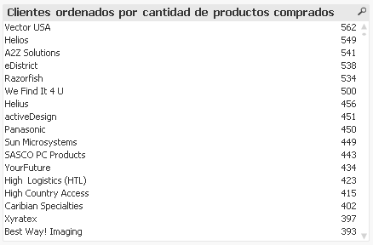

1. ¿Cuáles son los tres productos en los que más ha gastado el cliente “Panix”, en cuanto a utilidades totales generadas? ¿Cuántas utilidades ha generado cada uno de estos tres productos?

Con un *list box* de los clientes, podemos filtrar los datos para el cliente “Panix”:

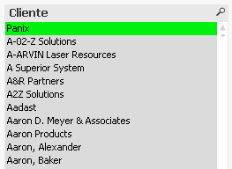

Luego, con la siguiente expresión en un *list box* de productos:

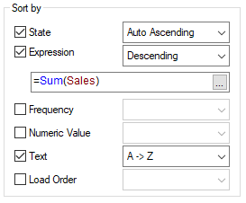

Podemos observar que los tres productos con mayores utilidades son “Mountain-200 Silver, 42”, “Mountain-200 Black, 42” y “Mountain-200 Black, 46” con utilidades de $13.919, $13.769 y $13.392 respectivamente.

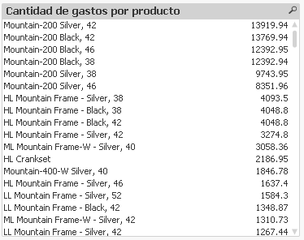

1. ¿Cuáles son los cuatro clientes que más han comprado el producto “Hydration Pack - 70 oz", en cuanto a unidades totales vendidas, durante el mes de Junio? ¿Cuántas unidades ha comprado cada uno de estos cuatro clientes?

Podemos filtrar los datos con los siguientes *list boxes*:

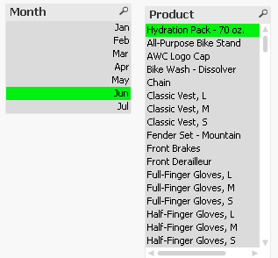

Para generar el *list box* con los meses, utilizamos la siguiente declaración en nuestro script:

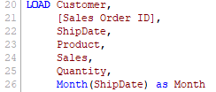

Finalmente tenemos el *list box* de clientes ordenados por la siguiente expresión:

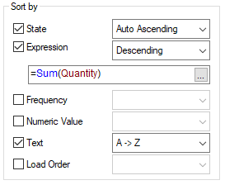

Donde podemos observar que los cuatro clientes que más han comprado el producto son “Xyratex” con 15 unidades, “CAF Systemhaus” con 12 unidades, “U.S. West” con 11 unidades y un empate entre “Échange CAC Exchange”, “Sun Microsystems” y “ValiCert” con 10 unidades.

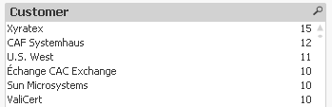

1. ¿Cuál es el mes del año en el que se obtiene la mayor utilidad? ¿Y en cuál se obtiene la menor? ¿Cuánta es la diferencia entre ambos meses?

Con la siguiente expresión en un *chart*:



Podemos observar que el mes con mayor utilidad es junio con $5.334.975 y el mes con menor utilidad es julio con $507.484:

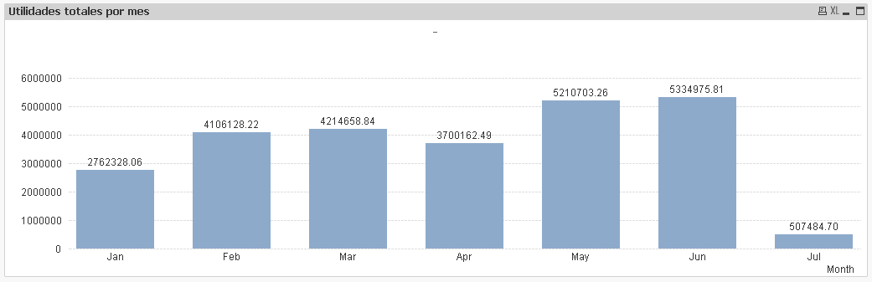

Para ver la diferencia entre ambos meses basta con utilizar la siguiente expresión en un *text object:*



Que nos da que la diferencia es de $4.827.491:

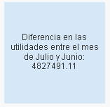

1. La gerencia ha propuesto dejar de vender los productos que no generan suficientes utilidades, para reducir costos. Asumiendo que por cada unidad vendida existe un costo de $5 para la empresa en gastos operacionales, ¿cuáles son los productos que generan utilidades negativas para la empresa, y que por consecuencia debieran dejar de ser vendidos?

Con la siguiente expresión en un *list box* de los productos:



Podemos observar (luego de ordenar los resultados de manera ascendente) que los productos que generan pérdidas son “Patch Kit/8 Patches” con una pérdida de $5.300, “Water Bottle – 30 oz” con una pérdida de $.2113, “Road Tire Tube” con una pérdida de $1.236, “Mountain Tire Tube” con una pérdida de $16 y finalmente “Touring Tire Tube” con una pérdida de $8.

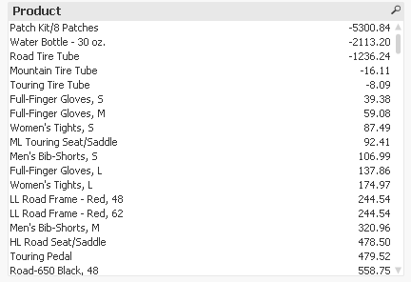

Este resultado puede observarse, también, en la siguiente gráfica:

